**МИНИСТЕРСТВО ОБРАЗОВАНИЯ И РЯЗАНСКОЙ ОБЛАСТИ**

**Областное государственное бюджетное профессиональное образовательное учреждение**

**«КАСИМОВСКИЙ НЕФТЕГАЗОВЫЙ КОЛЛЕДЖ»**

КУРСОВАЯ РАБОТА

по дисциплине

**«ПРОЕКТИРОВАНИЕ И ДИЗАЙН ИНФОРМАЦИОННЫХ СИСТЕМ»**

(наименование дисциплины)

На тему: «Разработка концептуальной и логической моделей ИСУ

спортивной секции»

Студент: Ратов К.А. 21и-1

(группа, И.О. Фамилия)

Преподаватель: Симонян Е. В.

(И.О. Фамилия)

г. Касимов, 2023г.

З А К Л Ю Ч Е Н И Е

О КУРСОВОМ ПРОЕКТЕ, ВЫПОЛНЕННЫМ СТУДЕНТОМ ОГБПОУ

«КАСИМОВСКИЙ НЕФТЕГАЗОВЫЙ КОЛЛЕДЖ»

по специальности 09.02.07 «Информационные системы и программирование»

__________________________________________________________________

______________________________________________

**Дисциплина:** «Проектирование и дизайн информационных систем»

Курсовой проект содержит______ листа(ов) машинописного (рукописного текста).

Обозначение курсового проекта – КНГК К._______

Задание: «Разработка концептуальной и логической моделей ИСУ»

Во всем тексте пояснительной записки сделаны необходимые ссылки на справочные материалы, указанные в списке литературы.

Курсовой проект выполнен в соответствии с заданием на курсовое проектирование и в полном объеме. Все пункты, указанные в задании, выполнены и все вопросы, связанные с этими пунктами, раскрыты полностью.

__________________________________________________________________

__________________________________________________________________

__________________________________________________________________

______________________________________________

Теоретическая значимость курсового проекта состоит в том, что студент в процессе работы над курсовым проектом получил прочные навыки работы с различной справочной и учебной литературой по информационным дисциплинам.

Практическая значимость проекта заключается в том, что студент приобрел навыки практической работы по разработке моделей информационной системы.

За время работы над курсовым проектом студент _________________ проявил(а) достаточные знания изученных дисциплин, умение пользоваться справочной литературой и самостоятельность в решении различных вопросов.

В целом курсовой проект заслуживает оценки _____________________

Руководитель ______________________

Министерство образования и молодёжной политики Рязанской области

Областное государственное бюджетное профессиональное образовательное учреждение «Касимовский нефтегазовый колледж»

Дата выдачи задания Зав. отделением

«___»_________________ 2023 г. ___________________

Дата сдачи проекта

«___»_________________ 2023 г. «___»______________ 2023г.

«УТВЕРЖДАЮ»__________________________

**Задание**

Курсовой проект студента группы ________________

По специальности №

_________________________________________________________

_________________________________________________________

Студент___________________________________________________

Тема проекта

__________________________________________________________

__________________________________________________________

__________________________________________________________

_________________

(подпись)

**Введение**

**Тема курсовой работы:** Разработка концептуальной и логической модели ИСУ спортивной секции

Необходимо разработать приложение, которое будет обрабатывать информацию.

**Цель:** Основная цель данной работы является разработка концептуальной и логической модели информационной системы управления спортивной секции

**Актуальность:** Информационная система управления спортивной секцией остается ключевым инструментом в повышении эффективности и секции тренировочных процессов. Обеспечивая эффективное взаимодействие между тренерами, спортсменами и администрацией, она позволяет мониторить здоровье и успехи спортсменов, анализировать данные для принятия обоснованных решений, соблюдать нормативы и требования, обеспечивая тем самым оптимальное использование ресурсов и достижение выдающихся результатов.

**Объект курсовой работы:** Информационная система управления спортивной секции

**Предмет курсовой работы:** Разработка концептуальной и логической модели ИСУ спортивной секции

**Глава 1 «Разработка концептуальной и логической ИСУ»**

**1.1. Индификация предметной области**

**1.2. Общие сведения**

Информационная система управления спортивной секцией (ИСУС) представляет собой комплексное программное обеспечение, разработанное для эффективного управления и координации деятельности спортивных секций и клубов. Эта система играет ключевую роль в оптимизации процессов управления и обеспечивает современные инструменты для поддержки тренерской деятельности, мониторинга здоровья спортсменов и улучшения внутреннего взаимодействия.

Во-первых, ИСУС включает в себя функционал для эффективного планирования тренировок, учета тренировочных нагрузок и мониторинга физического состояния спортсменов. Такой подход позволяет тренерам разрабатывать персонализированные программы тренировок, анализировать прогресс и быстро реагировать на изменения.

Во-вторых, система обеспечивает средства для ведения учета результатов соревнований, анализа статистики и оценки эффективности команды. Это позволяет тренерам принимать обоснованные решения по тактике и стратегии, основанные на объективных данных.

В-третьих, ИСУС поддерживает взаимодействие между тренерами, спортсменами и администрацией секции, предоставляя удобные средства коммуникации и обмена информацией. Это способствует более эффективной координации усилий в рамках команды.

В-четвертых, система обеспечивает возможность мониторинга здоровья спортсменов, включая аспекты физического состояния, травматичности и реабилитации. Это помогает предотвращать переутомление, своевременно выявлять травмы и обеспечивать наилучшие условия для поддержания здоровья.

В-пятых, ИСУС способствует соблюдению нормативов и требований спортивных федераций, автоматизируя процессы учета и отчетности. Это упрощает взаимодействие с официальными органами и обеспечивает соответствие высоким стандартам управления в сфере спорта.

**1.3. Наименование системы**

Информационная система управления спортивной секции

**1.4. Основания для разработки системы**

Основанием для разработки информационной системы управления спортивной секции, является курсовая работа

**1.5. Плановые сроки сдачи и окончания работ**

Срок начала создания информационной системы управления с

Срок окончания создания информационной системы управления до

**1.6. Назначение и цели**

**1.7. Назначение и область применения системы**

Информационная система предназначенная для сбора, хранения, обработки, передачи и использования информации в рамках определенной секции или процесса. Она обеспечивает эффективное управление информацией, автоматизацию задач и обеспечение доступа к данным для принятия решений.

Область применения информационной системы управления обеспечивает эффективное управление всеми аспектами спортивной деятельности, включая регистрацию участников, планирование тренировок и соревнований, контроль за результатами и статистикой, учет финансовых операций и взаимодействие с тренерами, спортсменами и родителями. Информационная система управления спортивной секцией позволяет автоматизировать процессы регистрации новых участников через онлайн-формы, вести базу данных спортсменов, их достижений и тренировочной нагрузки. Она помогает осуществлять планирование тренировок с учетом расписания занятий и доступности тренеров, а также проводить регистрацию на соревнования и отслеживать результаты участников.

**1.8. Требования к системе**

**1.9 Требования к структуре и функционированию системы**

Требования к структуре и функционированию информационной системы управления спортивной секцией могут включать в себя следующие аспекты:

1. Целостность и надежность: система должна быть стабильной и обеспечивать целостность данных, чтобы минимизировать потерю их при сохранении и передаче.

2. Автоматизация процессов: система должна автоматизировать различные процессы управления спортивной секцией, такие как регистрация участников, составление графиков тренировок и соревнований, ведение учета платежей и т.д.

3. Централизованное хранение данных: система должна обеспечивать централизованное хранение всех данных, связанных с управлением спортивной секцией, чтобы обеспечить легкий доступ и возможность работы с ними из разных мест и устройств.

4. Гибкость и настраиваемость: система должна быть гибкой и настраиваемой, чтобы адаптироваться к уникальным требованиям каждой спортивной секции и возможности добавления или изменения функциональности в будущем.

5. Аналитика и отчетность: система должна предоставлять возможность анализа данных и создания различных отчетов для облегчения принятия решений и мониторинга эффективности работы секции.

6. Интеграция с другими системами: система должна быть способна интегрироваться с другими системами, такими как системы электронной оплаты, системы учета участников и т.д., чтобы обеспечить единый поток информации и избежать дублирования данных.

7. Защита данных: система должна обеспечивать высокий уровень защиты данных, включая механизмы аутентификации, авторизации и контроля доступа, чтобы предотвратить несанкционированный доступ и утечку информации.

8. Поддержка пользователей: система должна обеспечивать поддержку пользователей, включая доступную документацию, обучение пользователей и оперативную техническую поддержку для решения возникающих проблем.

Эти требования могут варьироваться в зависимости от конкретных потребностей и особенностей спортивной секции, но общие принципы структуры и функционирования информационной системы управления спортивной секцией могут быть применены к большинству случаев.

**1.10. Требования к надежности и информационной безопасности**

Обеспечение надежности и информационной безопасности информационных систем управления спортивной секции является важным аспектом, чтобы гарантировать эффективное функционирование и защиту данных. Вот несколько основных требований к надежности и информационной безопасности в данном контексте:

1)Защита персональных данных:

Соблюдение законодательства о защите персональных данных (например, GDPR, если применимо).

Шифрование данных для предотвращения несанкционированного доступа.

2)Контроль доступа:

Установка строгих правил и политик доступа к системе.

Использование аутентификации с множественными факторами для усиления безопасности.

3)Обеспечение целостности данных:

Регулярные проверки целостности данных для выявления и предотвращения возможных атак или ошибок.

Резервное копирование данных с регулярной периодичностью.

4)Отслеживание событий и журналирование:

Реализация механизмов журналирования для мониторинга действий пользователей и выявления аномалий.

Анализ логов для оперативного реагирования на потенциальные угрозы.

5)Обучение персонала:

Проведение обучения сотрудников по вопросам информационной безопасности и правилам использования системы.

Оформление правил безопасности и их распространение среди всех пользователей системы.

6)Физическая безопасность:

Обеспечение безопасности серверных помещений и средств хранения данных.

Ограничение физического доступа к оборудованию и серверам.

7)Обновления и патчи:

Регулярное обновление программного обеспечения и операционных систем для устранения уязвимостей.

Постоянное отслеживание новых версий и обновлений.

Системы обнаружения и предотвращения инцидентов (IDS/IPS):

Установка и настройка систем для обнаружения и предотвращения инцидентов для реагирования на атаки в реальном времени.

8)Регулярные аудиты и тестирование безопасности:

Проведение аудитов системы и тестирование на проникновение для выявления слабых мест и уязвимостей.

9)Управление рисками:

Разработка стратегии управления рисками и реагирования на инциденты.

Оценка рисков и принятие мер для их минимизации.

Эти требования помогут создать надежную и безопасную информационную систему управления спортивной секцией, снижая риски утечек данных, несанкционированного доступа и других угроз.

**1.11. Требования к условиям эксплуатации**

Условия эксплуатации информационной системы управления спортивной секцией должны быть определены с учетом эффективности, безопасности и надежности работы системы. Вот несколько ключевых требований к условиям эксплуатации:

1)Надежность и доступность:

Обеспечение высокой доступности системы для пользователей.

Регулярное техническое обслуживание оборудования для предотвращения сбоев.

2)Производительность:

Оптимизация производительности системы для обеспечения быстрого доступа к данным и эффективной работы пользователей.

3)Масштабируемость:

Обеспечение возможности масштабирования системы в случае увеличения числа пользователей или расширения функциональности.

4)Резервное копирование и восстановление:

Регулярное проведение резервного копирования данных и проверка возможности их восстановления.

Разработка планов восстановления после сбоев для минимизации времени простоя.

5)Обновление программного обеспечения:

Регулярное и своевременное обновление программного обеспечения и операционной системы.

Планирование процесса обновления с минимальным воздействием на работу системы.

6)Служба поддержки и обучение пользователей:

Обеспечение доступности службы поддержки для решения возникающих вопросов и проблем.

Проведение обучения пользователей по использованию системы.

7)Совместимость:

Поддержка совместимости системы с различными типами устройств и операционными системами.

Тестирование совместимости перед внедрением новых компонентов или обновлений.

8)Использование эффективных алгоритмов и структур данных:

Проектирование и реализация системы с использованием эффективных алгоритмов для обеспечения быстрого доступа и обработки данных.

9)Системы мониторинга и управления ресурсами:

Внедрение систем мониторинга для отслеживания производительности и выявления проблем в реальном времени.

Управление ресурсами системы для оптимизации использования вычислительных ресурсов.

10)Соблюдение стандартов безопасности и законодательства:

Соблюдение всех требований по информационной безопасности, включая защиту персональных данных и другие релевантные нормативы.

Проведение аудитов для проверки соответствия стандартам и нормативам.

11)Планирование и документация:

Разработка и поддержание документации по эксплуатации системы.

Планирование изменений и обновлений с учетом бизнес-потребностей.

Эти требования обеспечат эффективное и безопасное функционирование информационной системы управления спортивной секцией в течение длительного времени.

**1.12. Требования к безопасности**

Обеспечение безопасности информационной системы управления спортивной секцией крайне важно для защиты конфиденциальных данных, сохранения надежности системы и предотвращения несанкционированного доступа. Вот несколько ключевых требований к безопасности информационной системы управления спортивной секцией:

1)Аутентификация и авторизация:

Внедрение механизмов сильной аутентификации для подтверждения личности пользователей.

Четкое определение и управление правами доступа, включая ограничение привилегий.

2)Шифрование данных:

Шифрование данных в покое и в движении для защиты от несанкционированного доступа.

Использование протоколов шифрования, таких как SSL/TLS, для обеспечения безопасной передачи данных.

3)Управление угрозами и антивирусная защита:

Установка программного обеспечения антивирусной защиты для обнаружения и предотвращения вредоносных программ.

Проведение регулярных анализов на предмет наличия угроз и вредоносного программного обеспечения.

4)Системы обнаружения и предотвращения инцидентов (IDS/IPS):

Реализация систем обнаружения и предотвращения инцидентов для мониторинга сетевого трафика и выявления потенциальных атак.

Настройка правил для автоматического реагирования на подозрительную активность.

5)Физическая безопасность:

Ограничение физического доступа к серверным помещениям и другим критическим ресурсам.

Установка систем видеонаблюдения и контроля доступа.

6)Безопасность веб-приложений:

Регулярная проверка на уязвимости веб-приложений.

Применение практик безопасной разработки кода.

7)Бэкапы и восстановление данных:

Регулярное создание резервных копий данных с последующей проверкой их восстановления.

Обеспечение возможности быстрого восстановления после потери данных.

8)Мониторинг и аудит безопасности:

Установка систем мониторинга безопасности для отслеживания активности пользователей и системы.

Ведение журналов аудита событий для последующего анализа инцидентов.

9)Обучение пользователей по безопасности:

Проведение обучения сотрудников и пользователей по вопросам информационной безопасности.

Стимулирование использования сильных паролей и бдительности при работе с системой.

10)Управление уязвимостями:

Регулярное сканирование системы на предмет уязвимостей.

Быстрое внедрение патчей и обновлений для устранения выявленных уязвимостей.

11)Соблюдение стандартов безопасности:

Соблюдение существующих стандартов безопасности, таких как ISO/IEC 27001.

Проведение регулярных аудитов соответствия.

12)Разработка плана реагирования на инциденты:

Создание и поддержание плана реагирования на инциденты.

Проведение тренировок и учебных симуляций для персонала.

Эти требования помогут обеспечить полноценную защиту информационной системы управления спортивной секцией от различных угроз и атак.

**1.13. Требование к информационной и програмной совместимости**

Информационная и программная совместимость в информационных системах управления спортивной секцией играет ключевую роль в эффективной работе и взаимодействии различных компонентов системы. Вот несколько требований к информационной и программной совместимости:

1)Совместимость с операционными системами:

Обеспечение совместимости системы с различными операционными системами, такими как Windows, Linux, macOS и др.

Тестирование функционала на различных платформах.

2)Браузерная совместимость:

Разработка веб-приложений с учетом совместимости с различными веб-браузерами, такими как Google Chrome, Mozilla Firefox, Microsoft Edge, Safari и другими популярными браузерами.

Тестирование интерфейса и функционала на различных браузерах.

3)Совместимость с мобильными устройствами:

Оптимизация системы для корректного отображения и работы на мобильных устройствах, таких как смартфоны и планшеты.

Разработка мобильных приложений или адаптивных интерфейсов.

4)Интеграция с другими информационными системами:

Обеспечение возможности интеграции с другими информационными системами, такими как системы учета, CRM-системы, системы электронного документооборота и т. д.

Использование стандартных протоколов и API для обмена данными.

5)Совместимость с базами данных:

Поддержка различных типов баз данных, таких как MySQL, PostgreSQL, Microsoft SQL Server и других, в зависимости от требований секции.

Тестирование производительности и стабильности при использовании различных баз данных.

6)Совместимость с аппаратными ресурсами:

Оптимизация системы для эффективного использования аппаратных ресурсов, таких как процессор, память, дисковое пространство.

Тестирование на различных конфигурациях аппаратуры.

7)Совместимость с различными версиями программного обеспечения:

Обеспечение совместимости с различными версиями сторонних библиотек, фреймворков и компонентов.

Регулярное обновление используемых компонентов для соблюдения совместимости.

8)Стандартизация данных и протоколов:

Использование стандартных форматов данных и протоколов для обмена информацией между компонентами системы.

Соблюдение открытых стандартов для обеспечения возможности взаимодействия с другими системами.

9)Тестирование совместимости:

Регулярное проведение тестов на совместимость для проверки работоспособности системы в различных окружениях.

Автоматизация тестирования для обеспечения повторяемости результатов.

10)Документация и поддержка:

Предоставление подробной документации по требованиям к совместимости.

Обеспечение службы поддержки для оперативного реагирования на проблемы совместимости.

Обеспечение информационной и программной совместимости позволит системе управления спортивной секцией эффективно взаимодействовать с другими системами, что важно для ее успешной работы в современной информационной среде.

**1.14. Состав и содержание работ по созданию системы**

Для успешного создания системы необходимого проведения этапов разработки

1)Предварительный этап:

Анализ бизнес-потребностей

Оценка технической возможности

Подготовка предварительного ТЗ

2)Проектирование:

Архитектурное проектирование

Интерфейсное проектирование

Проектирование базы данных

Техническое проектирование

3)Разработка:

Написание программного кода

Тестирование (модульное, интеграционное, системное)

4)Внедрение:

Установка и настройка

Обучение пользователей

5)Эксплуатация и поддержка:

Техническая поддержка

Мониторинг и оптимизация

Регулярные обновления

6)Администрирование и масштабирование:

Управление пользователями и доступом

Масштабирование системы

7)Оценка и анализ результатов:

Анализ эффективности

Оценка соответствия требованиям

**1.15. Эксплуатация системы**

Цель эксплуатации информационной системы заключается в обеспечении стабильной, безопасной и эффективной работы системы в соответствии с бизнес-потребностями, соблюдением законодательства и нормативов, поддержкой пользователей, а также в управлении ресурсами и обеспечении ее адаптации к изменяющимся условиям и требованиям.

**1.16. Обзор и анализ аналогов ИС**

Обзор и анализ аналогов информационной системы (ИС) представляют собой важный этап при разработке нового программного продукта. Это позволяет понять текущие тенденции рынка, выявить лучшие практики, а также извлечь уроки из опыта существующих решений. Процесс обзора и анализа аналогов включает следующие шаги:

1)Определение критериев сравнения:

Выделение ключевых параметров и характеристик, которые будут использоваться для сравнения аналогичных информационных систем. Критерии могут включать функциональность, производительность, безопасность, удобство использования и другие аспекты.

2)Поиск аналогов:

Идентификация существующих информационных систем, которые решают или приближены к решению схожих задач. Это может включать в себя как прямых конкурентов, так и аналогичные продукты в других областях.

3)Анализ функциональности:

Изучение функциональных возможностей аналогов: какие задачи они решают, какие функции предоставляют, и как эффективно они решают потребности пользователей.

4)Оценка производительности:

Анализ производительности аналогов, включая скорость работы, отклик системы, обработку данных и другие показатели эффективности.

5)Исследование безопасности:

Оценка мер безопасности, реализованных в аналогах, для защиты данных и обеспечения конфиденциальности, целостности и доступности системы.

6)Удобство использования:

Изучение интерфейса и пользовательского опыта в аналогах с целью определения, насколько система удовлетворяет потребности пользователей и обеспечивает легкость в использовании.

7)Анализ отзывов и рейтингов:

Просмотр отзывов пользователей и профессиональных обзоров аналогов, чтобы понять их преимущества и недостатки, а также узнать, какие аспекты системы пользователи оценивают наивысшим баллом.

8)Сравнение стоимости:

Сопоставление затрат на внедрение и эксплуатацию аналогов, включая стоимость лицензий, поддержки, обновлений и интеграции.

9)Идентификация трендов и инноваций:

Выявление новых технологий, подходов и функциональных возможностей, которые реализованы в современных информационных системах.

10)Создание обобщенного отчета:

Составление подробного отчета, содержащего результаты анализа аналогов, их преимущества, недостатки и возможные области улучшения.

Этот процесс помогает команде проекта лучше понять текущий ландшафт рынка, извлечь уроки из опыта других систем, а также определить стратегию разработки и внедрения собственной информационной системы.

**1.17. Разработка бизнес процесса**

Разработку бизнес-модели я начал с построения начальной композиции «IDEF0» рис.1

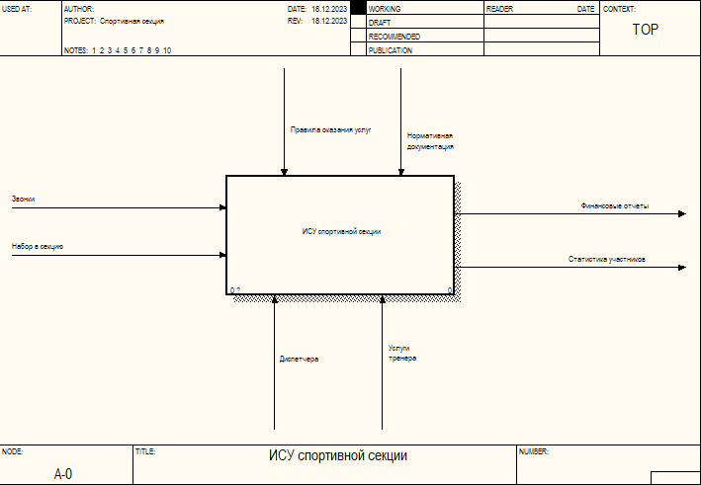

Рис.1 Контекстная диаграмма «ИСУспортивной секции»

После того как я завершил постройку начальной композиции я перешел к постройке первого уровня декомпозиции «IDEF0» рис.2

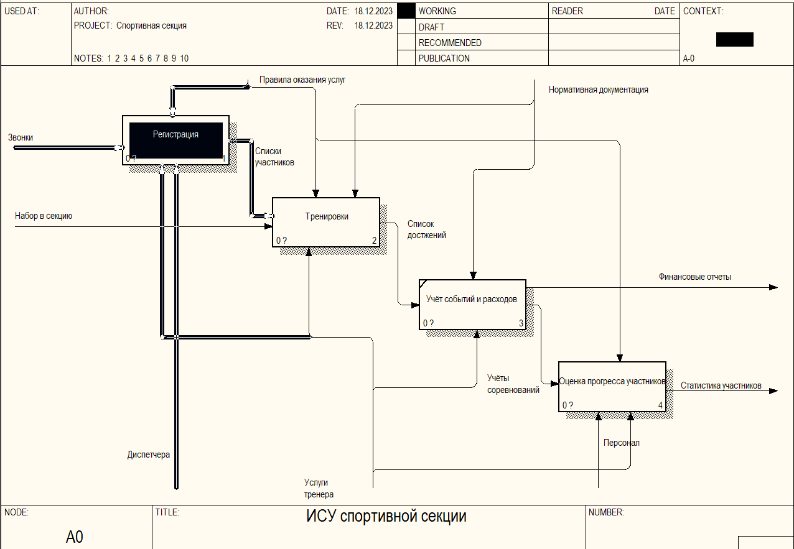

Рис.2 Декомпозиция первого уровня диаграммы «ИСУспортивной секции»

Здесь я проработал внутреннюю структуру своей ИС и как в ней будет происходить «Набор в спортивную секцию»

На данном этапе я проработал внутреннюю структуру одного из блоков «Регистрация» в нём будут выполнены такие действия как «Выбор секции» и «Оформление»

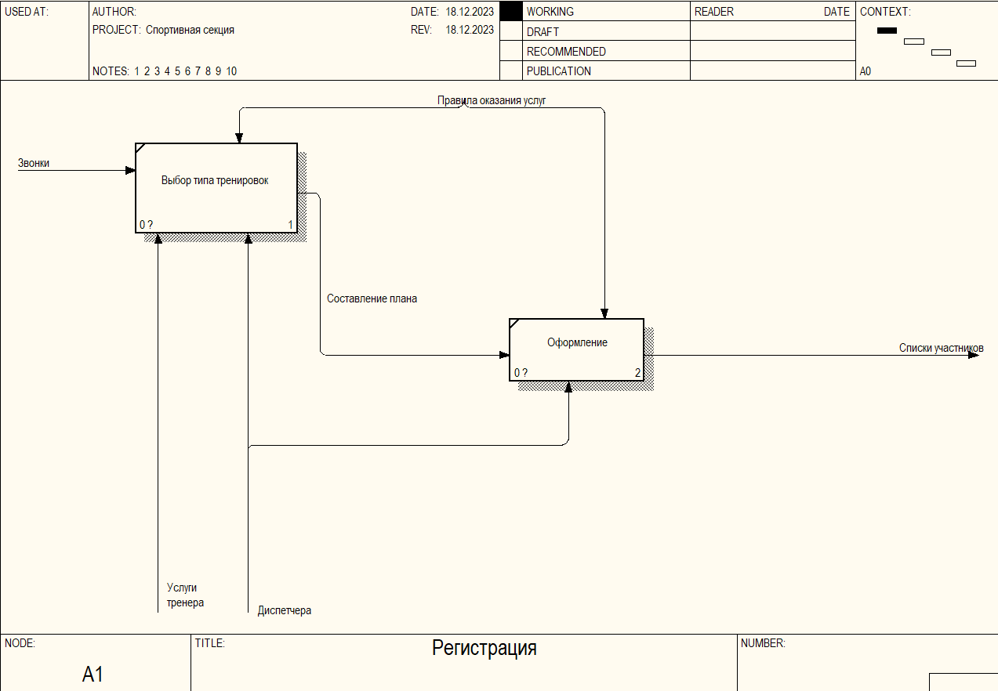

Рис. 3 Декомпозиция второго уровня «Регистрация»

На данный момент я разработал внутреннюю структуру одного из разделов "Тренировки". В этом блоке предусмотрены следующие этапы: "Выбор тренера", "Разминка" и "Основная часть занятия".

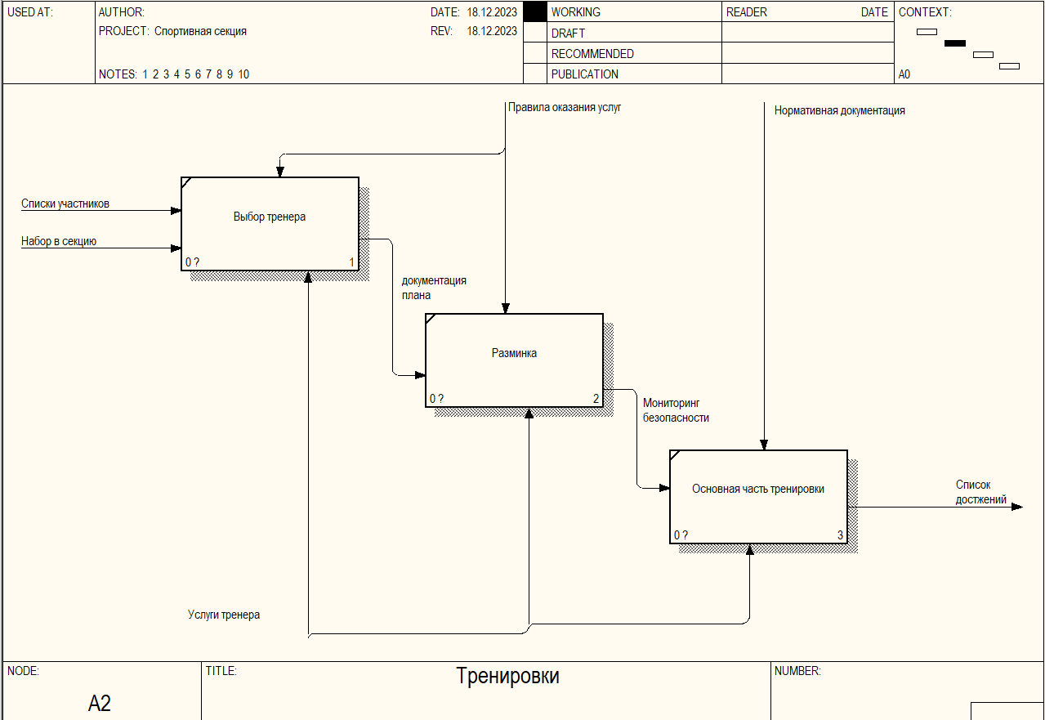

Рис. 4 Декомпозиция второго уровня «Тренировки»

На первом этапе пользователю предоставляется возможность выбрать тренера из доступных вариантов. После этого следует фаза "Разминка", которая включает в себя подготовительные упражнения. Наконец, переходя к "Основной части занятия", участник может сосредоточиться на основных упражнениях и тренировочных блоках.

На текущий момент я разработал внутреннюю структуру одного из разделов "Оценка прогресса участников". В этом блоке предусмотрены следующие этапы: " Систематический мониторинг физического и технического развития ", Регулярное обновление индивидуальных программ тренировок ".

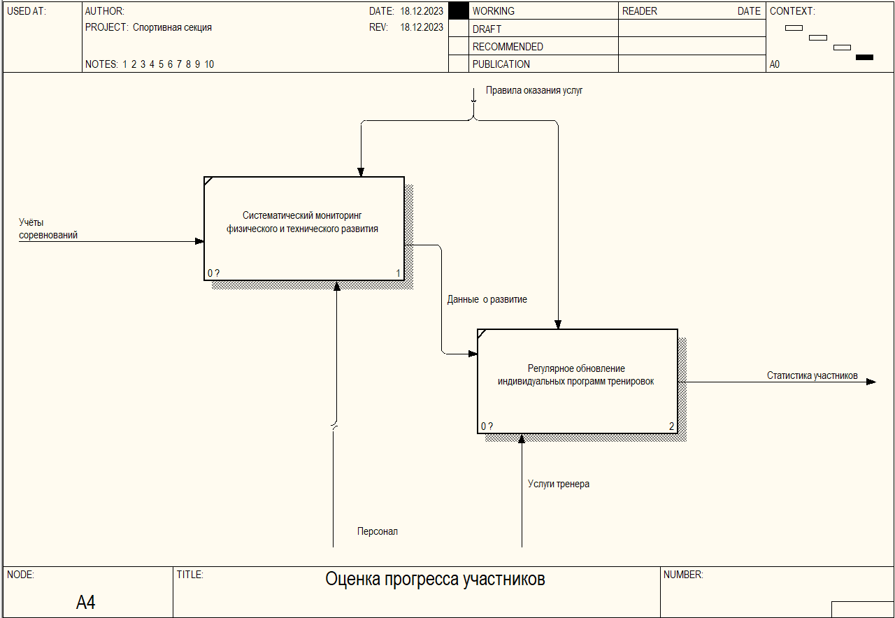

Рис. 5 Декомпозиция второго уровня «Оценка прогресса участников»

На первом этапе участник может выбрать уровень соревнования из доступных вариантов. Затем предусмотрены внутренние соревнования, охватывающие внутренние состязания в рамках выбранной секции. После этого следуют "Районные соревнования", на которых участники могут продемонстрировать свои навыки на районном уровне. И, наконец, уровень "Областных соревнований" предоставляет возможность соперничать на более высоком уровне, представляя свою область.

**1.18 Постановка задачи на разработку новой ИСУ**

Разработка информационной системы управления спортивной секцией (ИСУ Спорт) предназначена для эффективного контроля и улучшения процессов в спортивной области, с целью повышения оперативности, прозрачности и качества предоставляемых тренировок и услуг.

Она обеспечивает следующие функции: учет и администрирование участников спортивной секции, автоматизацию процессов записи новых участников и продления членства, эффективное взаимодействие с тренерами и поставщиками спортивных услуг, управление спортивными данными и историей тренировок участников, мониторинг и аналитика для принятия управленческих решений, интеграция с другими информационными системами в области спорта.

Область применения ИСУ Спорт охватывает спортивные секции и клубы, обеспечивая полный цикл управления спортивными мероприятиями. Она будет использоваться для оптимизации процессов записи и тренировок, автоматизации взаимодействия между секцией и тренерами, а также для предоставления удобного доступа к спортивной информации для участников.

**Глава 2. Разработока логической модели ИСУ**

Выбор методологии и технологии логического моделирования для информационной системы управления (ИСУ) осуществляется с использованием следующих базовых концепций и инструментов:

**IDEF0/DFD (Integrated DEFinition for Function Modeling/Data Flow Diagram):**

* **Описание:** IDEF0 и DFD представляют собой методологии и инструменты для моделирования бизнес-процессов и данных в системах. IDEF0 ориентирована на функциональное моделирование, представляя систему через функции, входы, выходы и управляющие механизмы. С другой стороны, DFD акцентирует внимание на потоках данных в системе, демонстрируя, как данные перемещаются внутри системы.
* **Применение:** Используются для анализа, проектирования и документирования бизнес-процессов и данных в секции.

**Erwin Data Modeler:**

* **Описание:** Erwin Data Modeler – инструмент для создания, изменения, распространения и управления моделями данных. Позволяет анализировать и проектировать структуры данных, отображая их в виде диаграмм, и обеспечивает средства для внесения изменений в базу данных.
* **Применение:** Используется в процессе проектирования баз данных, а также для документирования и визуализации структур данных в информационных системах

**AllFusion Process Modeler (CA ERwin Process Modeler):**

* **Описание:** AllFusion Process Modeler, также известный как CA ERwin Process Modeler, предоставляет средства для моделирования бизнес-процессов в секции. Использует стандартные нотации, такие как BPMN (Business Process Model and Notation), для визуализации и анализа бизнес-процессов.
* **Применение:** Эти инструменты используются для моделирования, анализа и улучшения бизнес-процессов в секции, обеспечивая понимание текущих и будущих состояний процессов.

Каждый из перечисленных инструментов играет ключевую роль в области моделирования и управления бизнес-процессами и данными, предоставляя возможности для визуализации, анализа и оптимизации структур и процессов в секции.

**2.1 Разработка логической модели данных ИС**

Для ИС я построил диаграмму логической модели в среде «ERwin Data Modeler»

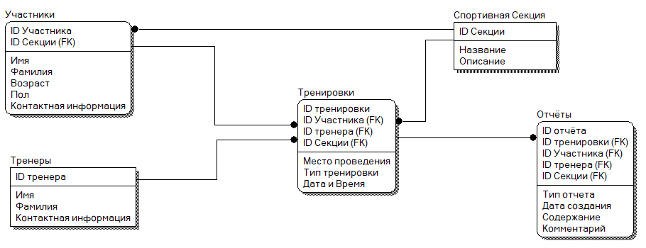

Рис. 6 Диаграмма логической модели

**2.2 Разработка логической модели данных ИС**

На данном этапе мы будем разрабатывать логические модели (UML) такие как варианты использования, последовательности и классов для их создания я использовал программу «Visio 2016»

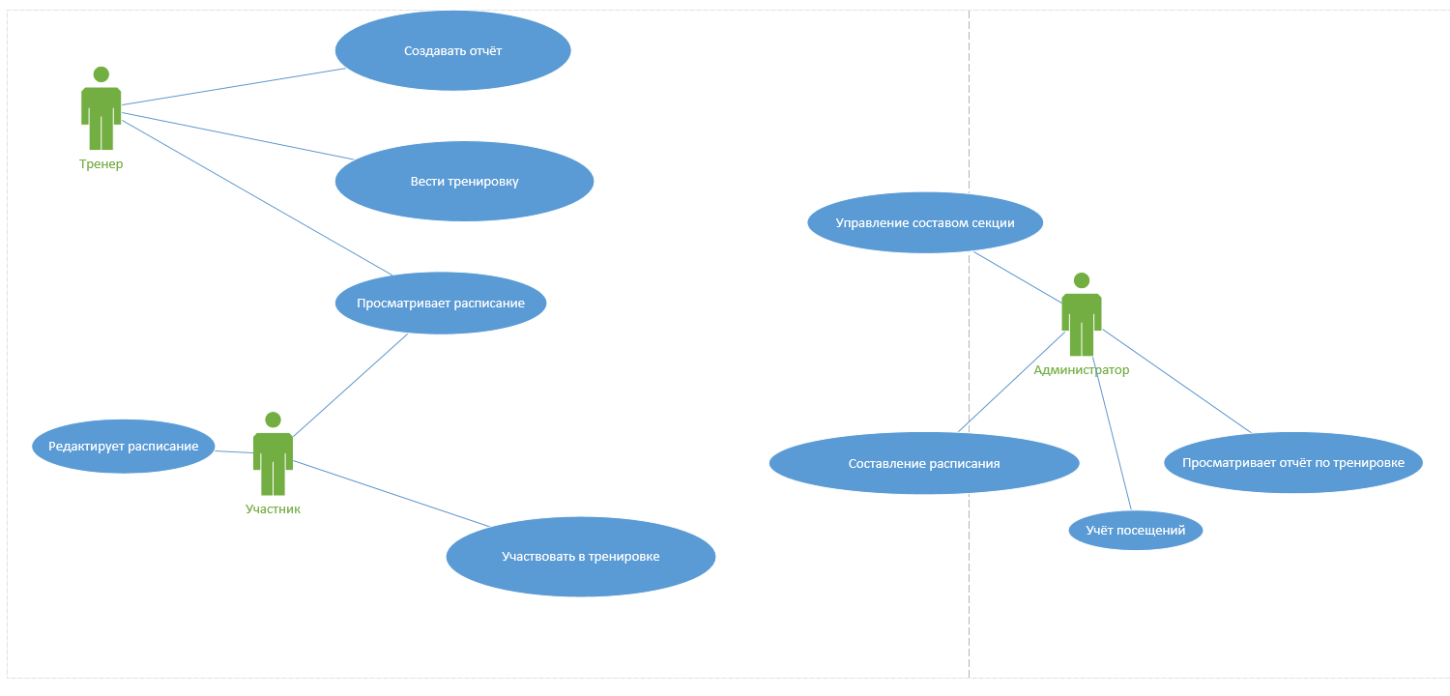

Рис. 7 Диаграмма вариантов использования

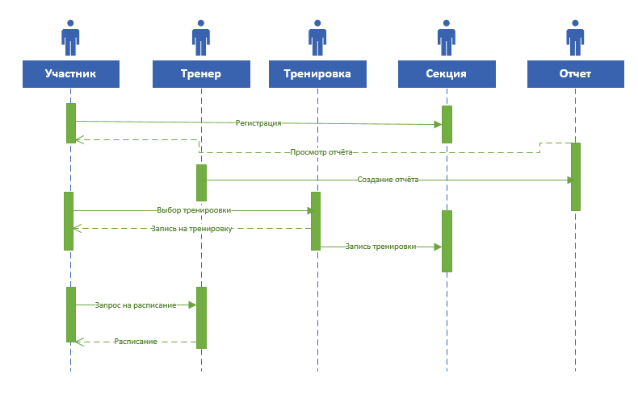

Рис. 8 Диаграмма последовательности

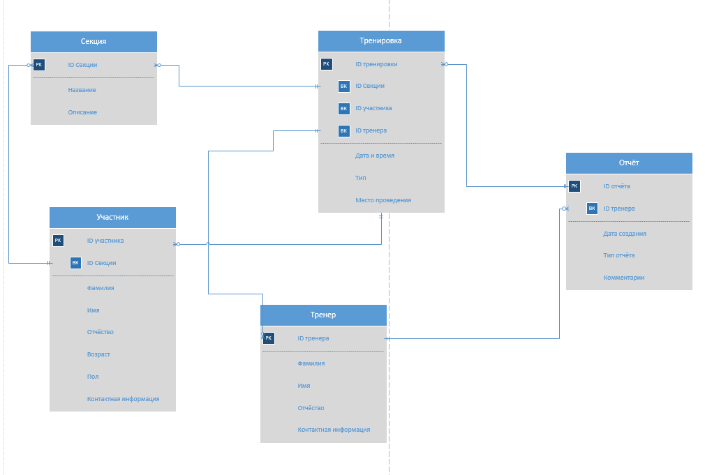

Рис. 8 Диаграмма классов

<https://www.bibliofond.ru/view.aspx?id=701490>

**Заключение**

В результате выполнения курсовой работы были успешно достигнуты поставленные задачи и цели в контексте спортивной секции. Разработанное программное средство предназначено для эффективного управления информацией в области спортивной секции, с учетом основных этапов:

Анализ предметной области:

Проведен детальный анализ особенностей и требований, характерных для спортивных секций, выявлены ключевые аспекты, влияющие на организацию и управление.

Выделение сущностей, атрибутов и связей:

Определены основные сущности, их атрибуты и взаимосвязи в рамках спортивной секции. Это включает в себя информацию о тренировках, участниках, тренерах, а также другие сущности, необходимые для полноценного функционирования системы.

Анализ аналогов системы:

Произведен обзор существующих решений в области управления спортивными секциями, выделены преимущества и недостатки конкурирующих систем.

Разработка логической и физической модели данных:

Построены модели данных, отражающие структуру информации в системе, включая логическую модель (сущности, атрибуты, связи) и физическую модель (структура базы данных).

Определение функционала системы:

Определены основные функции, которые предоставляет разработанная система для эффективного управления спортивной секцией. Это включает в себя регистрацию участников, организацию тренировок, взаимодействие с тренерами и учет основных событий в секции.

Созданная ИСУ для спортивной секции предоставляет автоматизированные средства для учета и администрирования информации о тренировках, участниках, тренерах, а также обеспечивает возможности эффективного взаимодействия с участниками секции. Система способствует повышению оперативности, прозрачности и качества предоставляемых услуг, предоставляя секции инструменты для оптимизации бизнес-процессов и улучшения обслуживания участников.

**Список использованной литературы**